**Wydział Nauk Informatyczno-Technologicznych**

Kierunek studiów: **Informatyka I stopnia**

Ścieżka rozwoju: Systemy operacyjne

**Wydziałowy projekt zespołowy 2023/2024**

**Rozpoznawanie wybranych gatunków ptaków na podstawie zdjęć.**

**Wykonanie projektu:**

Dominik Sienicki, Paulina Zabielska, Kacper Wójcik,

Hubert Śleszyński, Małgorzata Żochowska

**Projekt wydziałowy napisany pod kierunkiem:**

dr inż. Janusza Rafałko

Łomża 2024

**Streszczenie**

Dokument zawiera analizę projektu” Rozpoznawanie wybranych gatunków ptaków na

podstawie zdjęć” realizowanego jako „Wydziałowy projekt zespołowy” pod kierownictwem

dr inż. Janusza Rafałko przez zespół w składzie: Dominik Sienicki, Paulina Zabielska,

Kacper Wójcik, Hubert Śleszyński, Małgorzata Żochowska. Analiza zawiera opis tworzenia

programu jak również dokumentację korzystania z aplikacji.

**Wstęp**

Program do rozpoznawania gatunków ptaków za pomocą sztucznej inteligencji wykorzystuje model sieci neuronowej, który został wytrenowany na szerokiej gamie zdjęć ptaków. Automatycznie identyfikuje różne gatunki ptaków na podstawie dostarczonych zdjęć. Może być użyteczny i interesujący dla wielu grup osób i służyć do różnych celów. Skierowany jest przede wszystkim do osób zainteresowanych ornitologią i obserwacją ptaków, badaczy przyrodniczych, fotografów, jak również organizacji zajmujących się ochroną przyrody i zarzadzaniem środowiskiem. Mogą oni wykorzystać ten program do monitorowania i ochrony zagrożonych gatunków, co pomaga w podejmowaniu działań mających na celu zachowanie różnorodności biologicznej.

Spis treści

1. Specyfikacja………………………………………………………………………….3

1.1 INSTALACJA………………………………………………………………………..4

2. IMPLEMENTACJA………………………………………………………………………

3. TESTY ……………………………………………………………………………………

4. PODSUMOWANIE ………………………………………………………………………..

1. **Specyfikacja**

Program do rozpoznawania gatunków ptaków działa w oparciu o zaawansowany model sieci neuronowej, który został wytrenowany na ogromnej ilości zdjęć ptaków różnych gatunków. Analizuje on dostarczone zdjęcia ptaków, wyodrębniając z nich cechy takie jak kształt, kolor i teksturę, a nastepnie porównuje je z wzorcami, które nauczył się podczas treningu. Na podstawie tej analizy dokonuje klasyfikacji i wskazuje, jaki gatunek ptaka prawdopodobnie znajduje się na zdjęciu, podając również pewność tej klasyfikacji. Program umożliwia użytkownikom identyfikację ptaków na podstawie dostarczonych obrazów.

* 1. **Instalacja**

**Kroki które trzeba wykonać, aby uruchomić program:**

* **Instalacja wybranych bibliotek;**

Aby rozpocząć należy zainstalować kilka bibliotek Pythona (tensorflow, numpy, pillow, matplotlib, scipy), które są niezbędne do działania programu. Wprowadzamy poniższą komendę w wierszu poleceń (CMD), aby zainstalować te biblioteki.   
Poniżej znajduje się przykład dla instalacji jednej z nich:



*Rys1.Instalacja biblioteki tensorflow*

* **Uruchamianie programu za pomocą wiersza poleceń**

Po zainstalowaniu bibliotek uruchamiamy program:

- otwieramy wiersz poleceń (CMD)

- przechodzimy do katalogu, w którym znajduje się program (można to zrobić wpisując poniższą komendę i podmieniając’ścieżka programu’na rzeczywistą ścieżkę).



*Rys2.Ścieżka programu.*

**-** Teraz należy uruchomić program **model.py,** który zostanie użyty do stworzenia   
i wygenerowania modelu sieci neuronowej.Ten krok jest niezbędny, aby model był gotowy do klasyfikacji ptaków. Uruchamiamy go wpisując:

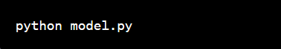

*Rys3.Uruchamianie programu.*

- Po zakończeniu procesu trenowania możemy uruchomić skrypt **app.py,** który pozwolina testowanie modelu na nowych zdjęciach ptaków. Uruchamiamy ten plik wpisując:

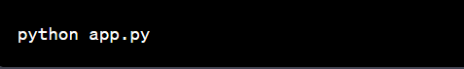

*Rys4.Testowanie nowych zdjęć.*

Po uruchomieniu **app.py** program wczyta 10 losowych zdjęć ptaków z folderu i spróbuje określić ich gatunek na podstawie wytrenowanego modelu.

**2. Implementacja**

**Szczegółowy opis kodu żródłowego:**

* W tej części kodu ładujemy wytrenowany model sieci neuronowej z pliku ‘**model.keras’.**

Model ten jest odpowiedzialny za rozpoznawanie gatunków ptaków na podstawie wczytanych obrazów. Tworzymy zmienną image dir, do której przypisujemy ścieżkę dla katalogu,   
w którym znajdują się obrazy testowe.

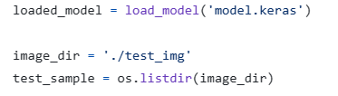

*Rys.5 Wczytanie modelu.*

* W zmiennej **test_sample** zapisujemy listę plików znajdujących się w katalogu **image_dir**.

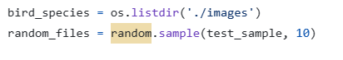

*Rys.6 Lista plików*

* W zmiennej **radom_files,** losujemy 10 plików z listy **test_sample** do dalszej analizy.

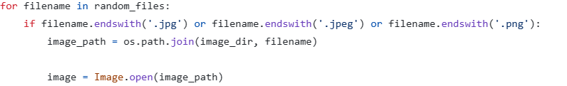

*Rys.7 Analiza*

* Przycinanie obrazów do wspólnego rozmiaru.



*Rys.8 Przycinanie obrazu.*

* Konwersja obrazu do tablicy numpy oraz normalizacja*.*



*Rys.9 Konwersja obrazu.*

.

* Linie kodu pozwalające na przewidzenie gatunku ptaka na podstawie dostarczonego obrazu i obliczanie, jak pewny jest model co do swojej klasyfikacji.Wartość **predicted_class** to indeks gatunku**,** a **confidence** to stopień pewności modelu klasyfikacji.

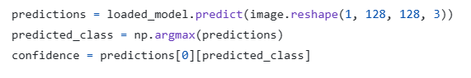

*Rys.10* *Wykonywanie predykcji.*

* Realizacja przetwarzania nazw gatunków ptaków i nazw plików obrazów, aby przygotować je do wyświetlenia w wynikach klasyfikacji.

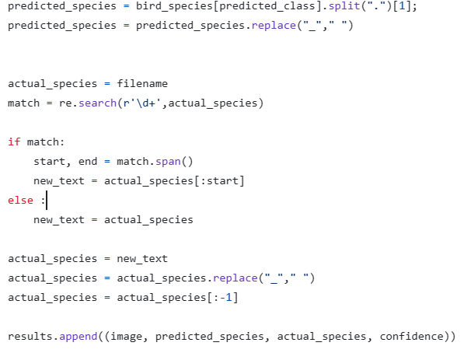

*Rys.11 Przypisanie danych do zmiennej oraz ich formatowanie.*

* Tworzy wykres z 10 podwykresami, gdzie każdy podwykres przedstawia obraz ptaka wraz z informacjami o rozpoznaniu gatunku, pewności i poprawności klasyfikacji. Liczy także, ile z tych klasyfikacji było poprawnych i wyświelta tę liczbę na koniec.

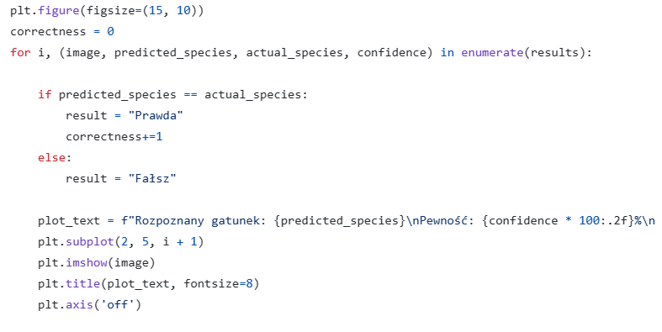 *Rys.12* *Wyświetlenie wyników.*

* Ten fragment kodu prezentuje skuteczność programu na konsoli i wyświetla wykres   
  z wynikami klasyfikacji, który zawiera obrazy ptaków oraz informacje o ich rozpoznaniu, pewności i poprawności klasyfikacji. Dzięki temu użytkownik może ocenić wyniki działania programu.

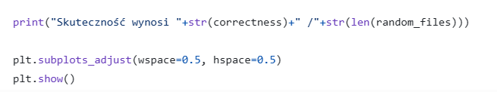

*Rys.13 Skuteczność.*

**3. Testy**

<do dokończenia jeszcze>

**4. Podsumowanie**

Tematem naszej pracy grupowej wykonanej w ramach wydziałowego projektu zespołowego było „Rozpoznawanie wybranych gatunków ptaków na podstawie zdjęć”. Został utworzony i wytrenowany model sieci neuronowej, której zadaniem jest klasyfikacja zdjęć – określanie przynależności do danej klasy.

<do dokończenia jeszcze>